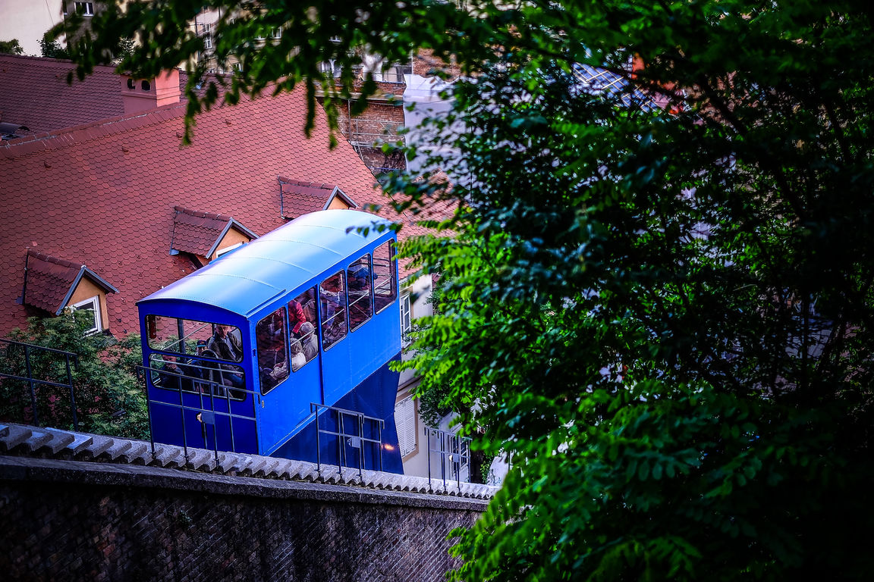

Gradovi pravednih tranzicija: Podrška lokalnim tržištima rada za uključiv oporavak i pravednu tranziciju

EUROCITIES on-line sastanak Foruma za socijalna pitanja
9.-10. studenoga 2020.

Kontakti:
Eurocities Bianca Faragau Bianca.Faragau@eurocities.eu +32 489 220 733
Zagreb Jelena Svilar Jelena.Svilar@zagreb.hr +385 1610 1210
Program | EUROCITIES on-line sastanak Foruma za socijalna pitanja

- dan – ponedjeljak, 9. studenoga 2020.
9.30 – 10.00 | Tehnička provjera, kviz o Zagrebu i video dobrodošlice
10.00 – 11.00 | Prvi dio  - Pozdravni govor  Milan Bandić, gradonačelnik Grada Zagreba  Sedat Arif, zamjenik gradonačelnika Malmöa, predsjednik Foruma za socijalna pitanja  - Inspirativan početak: intervjui u živo s mladima iz nevladine udruge O.A.Z.A. koji se bave održivim razvojem  - Glavni govor  Katarina Ivanković-Knežević, direktorica za socijalna pitanja, Europska komisija
11.00 – 11.15 | Pauza
11.15 – 12.30 | Drugi dio  Politička debata na vrhu: Kako staviti ljude na prvo mjesto pri prelasku na zeleno i digitalno gospodarstvo u vremenima oporavka od krize?  Moderator: Ivo Banek, direktor komunikacija EUROCITIES-a  Govornici  - Agnes Jongerius, izvjestiteljica EP o socijalnoj Europi za pravednu tranziciju  - Samira Rafaela, članica Europskog parlamenta i potpredsjednica Međukluba EP vezanog uz Europski zeleni plan  - Bailie Annette Christie, vijećnica Glasgowa, kandidatkinja za potpredsjednika Foruma za socijalna pitanja  - Marieke van Doorninck, zamjenica gradonačelnika Amsterdama  Pitanja i odgovori sudionicima
12.30 – 13.45 | Pauza za ručak i online druženje
13.45 – 14.00 | Uključivanje u sastanak
14.00 – 14.40 | Treći dio  Inspirativni primjeri projekata iz područja socijalne politike Grada Zagreba  - ZICER – Tehnološki park Zagreb (video prezentacija)  - URIHO Zagreb – Ustanova za profesionalnu rehabilitaciju i zapošljavanje osoba s invaliditetom (video prezentacija)  - Sfera Visia - udruga koja radi na potpori socijalnom poduzetništvu slabovidnih i potpori cirkularnoj ekonomiji (intervju u živo)
Program | EUROCITIES on-line sastanak Foruma za socijalna pitanja
- dan– ponedjeljak, 9. studenoga 2020. (nastavak programa)

14.40 – 16.00 |  | Radionice: primjeri dobre prakse kako bi se osigurao pravedan prelazak za sve  On line radionice odvijat će se paralelno. Teme radionica odabrane su kako bi odražavale žurne društvene izazove u našim gradovima i kako bi doprinijele trenutnim političkim raspravama na razini EU-a. Sudionici će biti zamoljeni da pri registraciji na online sastanak odaberu radionicu na kojoj žele prisustvovati.
radionica  2. radionica  3.radionica  - radionica  radionica |  | Dostojni uvjeti rada za djelatnike na digitalnim platformama  - Naglasak na politiku: primjer Berlina  Alexander Fischer, državni tajnik za rad i socijalnu skrb, predstavljanje iskustava iz Berlina iz područja ekonomije dijeljenja i rezultati europske konferencije o radu platforme održane u rujnu  - Naglasak na projekt: primjer Bologne  Marco Lombardo, zamjenik gradonačelnika, bolonjska „Povelja o temeljnim pravima za radnike digitalnih platformi u urbanom kontekstu“  - Novosti o politikama EU-a, Nikolay Stoyanov, Glavna uprava za zapošljavanje, socijalna pitanja i uključivanje, Europska komisija  Pitanja i odgovori i rasprava, moderira Silvia Ganzerla, direktorica politika, Eurocities  Usavršavanje, prekvalifikacija i usklađivanje vještina na lokalnoj razini  - Naglasak na politiku: primjer Münchena  Magdalena Ziolek-Skrzypczak predstavlja minhenski program zapošljavanja i kvalifikacija (MBQ)  - Naglasak na projekt: primjer Vantaa  Kati Myren, stručnjakinja za projekte, predstavljanje pristupa grada Vanta UIA projektu Sporazumi o rastu i socijalnim ulaganjima za lokalne tvrtke (GSIP Vantaa)  - Novosti o politikama EU-a, Julie Fionda, zamjenica voditelja Sektora za vještine i kvalifikacije, Glavna uprava za zapošljavanje, socijalna pitanja i uključivanje, Europska komisija  Pitanja i odgovori i rasprava, moderira Patricia Couti, savjetnica za politike, Eurocities  Rješavanje problema digitalne podjele  - Naglasak na digitalne vještine: primjer koordiniranog istraživanja iz Amsterdama, Julia Robeer izlaže rezultate istraživanja o digitalizaciji socijalnih usluga  - Naglasak na digitalne vještine i e-inkluziju: primjer Nantesa  Pitanja i odgovori te rasprava koju vodi Katharina Bamberg, savjetnica za politike, Eurocities  Zajamčeni minimalni dohodak  - Primjer Barcelone  Lluis Torrens, direktor socijalnih službi, predstavljanje rezultata i iskustva iz projekta B-MINCOME UIA  - Primjer Glasgowa UBI  Ricky Bell, gradski pročelnik za financije, predstavljanje iskustva iz Glasgowa na univerzalnom osnovnom dohotku i troškovima života  - Novosti o politikama EU-a, Jiri Svarc, Odjel za socijalna ulaganja, Europska komisija  Pitanja i odgovori i rasprava vođena od strane Bianca Faragau, viša savjetnica, Eurocities  Energetsko siromaštvo  - Naglasak na politiku: primjer Antwerpena  Tom Meews, zamjenik gradonačelnika, integrirani pristup Antwerpena  - Naglasak na projekt: primjer Grada Zagreba  Slavica Robić, izvršna direktorica Društva za dizajn održivog razvoja (DOOR), predstavljanje iskustava iz ESF-ovog projekta ‘FAIR (FER) rješenja za bolju zajednicu’  Pitanja i odgovori i rasprava - moderira Masha Smirnova, savjetnica za politike, Eurocities
16.00 – 16.45 |  | Neformalno druženje i kvizovi (nije obavezno sudjelovati)

Program | EUROCITIES on-line sastanak Foruma za socijalna pitanja

2. dan – utorak, 10. studenoga 2020.
9.30 – 10.00 | Tehnička provjera i video Grada Zagreba
10.00 – 11.15 | Četvrti dio  Debata o politikama:  Kako europski i nacionalni planovi oporavka mogu podržati ciljane investicije za pravedne tranzicijske planove koje provode gradovi? Prilike koje pružaju Instrument za oporavak i otpornost, REACT-EU, Fond za pravednu tranziciju i Europski socijalni fond  Moderator Ivo Banek, direktor komunikacija EUROCITIES mreže  Govornici  - Brando Benifei, član Europskog parlamenta (čeka se potvrda)  - Katarina Ivanković-Knežević, direktorica socijalnih pitanja, Europska komisija  - Katarina Niewiedzial, saborska zastupnica za integraciju i migraciju, Berlin  - Maarten van Ooijen, zamjenik gradonačelnika Utrechta  Pitanja i odgovori sudionicima
11.15 – 11.30 | Pauza
11.30 – 12.30 | Peti dio  Poslovni sastanak Foruma za socijalna pitanja (otvoren samo za članove EUROCITIES mreže):  - Novosti vezane uz kampanju Eurocities 'InclusiveCities4All' i predstavljanje novih gradskih prisega:  - Maarten van Ooijen, predstavlja novu gradsku prisegu vezanu uz pitanja djece  - Benedetta Albanese, zamjenica gradonačelnika za stanovanje, rad, stručno usavršavanje, prava, jednake mogućnosti i gradsku sigurnost, predstavlja nakanu Firenze vezanu uz stanovanje i podršku beskućnicima  - Novosti o politici EU-a socijalnih pitanja i aktivnostima lobiranja.  - Uloga gradova u javnom savjetovanju EU o socijalnoj Europi (rok: kraj studenoga)  - Pregled budućih inicijativa EU politika u zapošljavanju i socijalnoj politici 2021. godine, počevši od EU jamstva za djecu i EPSR akcijskog plana  - Tematske novosti o politikama vezanim uz vještine, zapošljavanje, stanovanje, beskućništvo, inkluziju Roma, migracije i integraciju, starenje i inkluziju  - Objava rezultata izbora Foruma za socijalna pitanja i primopredaja predsjedavanja grada Malmöa novom predsjedniku i potpredsjedniku Foruma za socijalna pitanja  - Najava grada domaćina Foruma za socijalna pitanja u jesen 2021. godine  - Kraj sastanka i završni govor domaćina iz Zagreba

Forum se održava uz potporu Programa EU-a za zapošljavanje i socijalne inovacije (EaSi fond). (2014-2020). Više informacija pronađite na http://ec.europa.eu/social/easi

